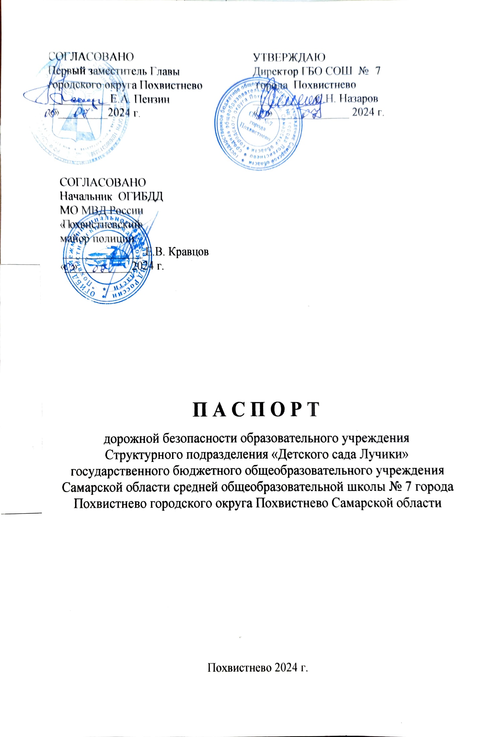 **Общие сведения**

Структурное подразделение «Детский сад Лучики» государственного бюджетного общеобразовательного учреждения Самарской области средней общеобразовательной школы № 7 города Похвистнево городского округа Похвистнево Самарской области

Тип ОУ общеобразовательное учреждение

Юридический адрес ОУ 446452, Российская Федерация, Самарская область, г.Похвистнево, ул.Неверова, 26

Фактический адрес ОУ 446452, Российская Федерация, Самарская область, г.Похвистнево, ул.Неверова, 26

Руководитель СП: Хрусталева Наталья Викторовна, 8(84656) 2-26-06

(фамилия, имя, отчество, телефон)

Ответственные работники муниципального органа образования

Начальник Исаклинского территориального отдела образования

Осипова Надежда Владимировна, 8(846 56) 2-11- 45

(должность, фамилия, имя, отчество, телефон)

Ответственные от Госавтоинспекции капитан полиции старший инспектор по исполнению административного законодательства отдела ДПС ОГИБДД МО МВД России «Похвистневский»,

Ерендеева Надежда Константиновна, 8(846 56) 2-21-26

(должность, фамилия, имя, отчество, телефон)

Ответственные за мероприятия по профилактике детского дорожно-транспортного травматизма, старший воспитатель

Латыпова Алия Салаватовна, 8(846 56) 2-94-93

(должность, фамилия, имя, отчество, телефон)

Руководитель или ответственный работник дорожно-эксплуатационной организации, осуществляющей содержание УДС

Хозяинов Алексей Олегович, 8(846 56) 2-56-85

(должность, фамилия, имя, отчество, телефон)

Руководитель или ответственный работник дорожно-эксплуатационной организации, осуществляющей содержание ТСОДД

Хозяинов Алексей Олегович, 8(846 56) 2-56-85

(должность, фамилия, имя, отчество, телефон)

Количество учащихся 65

Наличие уголка БДД оформлен стенд в холле 1-го этажа

Наличие группы по БДД не имеется

Наличие авто городка (площадки) по БДД имеется

Наличие автобуса в ОУ не имеется

(при наличии автобуса)

Владелец автобуса ___________ - ______________________________

(ОУ, муниципальное образование и другие)

Время нахождения детей в ОУ:

с 7.00 до 19.00

Суббота, воскресение – выходной

**Телефоны оперативных служб:**

Пожарная часть – 01, 8(846 56) 2-15-50

Вызов пожарной охраны с сотового телефона – 112 или 010

Полиция – 02, 8(846 56) 2-34-69

Скорая помощь – 03, 8(846 56) 2-13-87

Начальник штаба по ГО и ЧС – 8(846 56) 2-19-37

Дорожно-эксплуатационная организация,

осуществляющая содержание УДС – 8(846 56) 2-81-61

